[1]

Perbandingan Metode SVM dan MLP Untuk Memprediksi Penyakit Hepatitis C

Titan Bagus Brahmantyo, Marsya Jelita, Rifqi Alfinnur Charisma, Member, IEEE

*Abstract*— Hepatitis adalah infeksi di mana target organ utama yang diserang adalah hati dan terdapat 3 jenis yaitu Hepatitis A, B, dan C. Upaya penyembuhan pada penyakit Hepatitis C saat ini tergolong sulit karena khasiat obat yang terbatas, sehingga pasien dikenakan resiko biaya yang tinggi. Penting agar penyakit ini segera ditangani dengan tindakan serius. Penelitian ini bertujuan untuk mengetahui tingkat keakuratan dalam mendiagnosa pasien yang terjangkit Hepatitis C menggunakan algoritma Support Vector Machine (SVM) dan Multi Layer Perceptron (MLP). Model klasifikasi SVM menghasilkan tingkat akurasi tertinggi yakni 98% jika dibandingkan dengan algoritma MLP yang hanya sebesar 95%. Namun pada eveluasi model, hasil precission dan recall algoritma MLP mencapai nilai tertinggi yakni 97% dan 87,5% jika dibandingkan dengan algoritma SVM yang hanya sebesar 84% dan 67%.. Berdasarkan hasil persentase tersebut, maka bisa dikatakan bahwa metode MLP lebih akurat daripada SVM sehingga layak diterapkan dalam mendiagnosa pasien terjangkit Hepatitis C.

***Keywords— klasifikasi, hepatitis, support vector machine, multi layer perceptron.***

# PENDAHULUAN

Infeksi virus hepatitis adalah suatu infeksi dimana organ utama yang diserang adalah hati. Penamaan hepatitis A, B maupun C baru ditemukan pada tahun 1974 akan tetapi penyebab dari infeksi tersebut baru ditemukan pada tahun 1989. Hepatitis C atau biasa disingkat HCV merupakan persoalan yang serius dimana resiko tinggi infeksi disebabkan oleh transfusi darah yang berulang[1].

Virus Hepatitis C menyebabkan infeksi akut dan kronis. Infeksi HCV akut biasanya tanpa gejala dan sebagian besar tidak menyebabkan penyakit yang mengancam jiwa. Sekitar 30% orang yang terinfeksi secara spontan dapat sembuh dengan sendirinya tanpa pengobatan selama 6 bulan sedangkan 70% lainnya akan berubah menjadi kronis[2].

Sekitar 80% pasien yang terpapar Hepatitis C mengalami infeksi kronis. Selain itu pasien yang telah mengidap Hepatitis selama 30 tahun akan mengalami sirosis. Sirosis umumnya terjadi pada pasien yang terpapar Hepatitis B atau HIV dan pecandu alkohol. Pasien yang mengidap sirosis memiliki resiko kemungkinan terkena penyakti kanker hati. Sekitar 27% kasus sirosis dan 25% kasus kanker hati disebabkan oleh Hepatitis C[3].

Seiring dengan berkembangnya teknologi kehadiran kecerdasan buatan atau artificial intelligence telah menarik banyak perhatian dalam bidang kesehatan khususnya untuk memprediksi penyakit tertentu seperti Hepatitis C. Cabang ilmu tersebut dibuat khusus guna membantu aktivitas penelitian ketika menentukan pilihan dengan menjelaskan input hingga output data dalam jangka waktu tertentu secara independen[4].

Salah satu metode kecerdasan buatan adalah Support Vector Machine (SVM) dan Multi Layer Perceptron (MLP). Ciri khas dari metode SVM adalah untuk menemukan suatu fungsi pemisah atau hyperplane secara optimal yang dapat memisahkan setiap kelas dari data. Sedangkan ciri khas dari algoritma MLP adalah memiliki nilai bobot yang lebih baik dari pada pemodelan yang lain, sehingga menghasilkan klasifikasi yang lebih akurat pula[5].

MLP (Multilayer Perceptron) merupakan salah satu metode dari Neural Network sangat cocok untuk menyelesaikan masalah yang tidak linear dan non deterministik. MLP telah diterapkan dengan sukses untuk menyelesaikan masalah-masalah yang sulit dan beragam dengan melatihnya menggunakan algoritma propagasi balik dari kesalahan atau error backpropagation (EBP). Sedangkan kelebihan Support Vector Machine (SVM) adalah SVM tidak mengalami overfitting karena training perlu dilakukan sekali saja dan mendapatkan solusi optimal[6].

Penelitian ini diawali dengan mencari dataset hasil fungsi hati dimana data akan diproses terlebih dahulu sebelum dimasukkan ke dalam pemodelan. Selanjutnya akan dilakukan prediksi klasifikasi oleh algoritma SVM dan MLP untuk kemudian akan dilakukan komparasi metode mana yang memiliki kesalahan lebih kecil dalam memprediksi penyakit hepatitis C.

# METODE PENELITIAN

## Klasifikasi

Dalam mencapai tujuan dari penelitian ini maka perlu dilakukan proses klasifikasi yang terdiri dari pengumpulan dataset, perancangan program, dan pengujian dengan membaginya menjadi 2 tahapan, yaitu training dan testing[7]. Tahap pertama yang perlu dilakukan adalah mengumpulkan dataset yang relevan dari sumber UCI Machine Learning. Dataset yang diperoleh ada sebanyak 615 observasi dan 14 atribut laboratorium dan nilai demografis donor darah (seperti usia, jenis kelamin, dll) dan pasien Hepatitis C. Setelah dilakukan studi literatur tersebut, maka didapat berbagai referensi yang berkaitan dengan persiapan proses perancangan program yang digunakan untuk mendiagnosa pasien yang terpapar virus Hepatitis C sesuai dengan hasil visualisasi data dari kegiatan penelitian.

Untuk mendapatkan ketepatan klasifikasi dapat diukur melalui tingkat akurasi dan sensitivitas terhadap kelas positif maupun negatif, sebagai berikut[8]:

Tabel 1. Confussion Matrix

|  |  |  |
| --- | --- | --- |
| **Nilai Aktual** | **Nilai Prediksi** | |
|  | **Positif** | **Negatif** |
| **Positif** | *True Positive* | *False Negative (Type II Error)* |
| **Negatif** | *False Positive (Type I Error)* | *True Negative* |

Penjelasan dari masing-masing istilah pada tabel 1., sebagai berikut[9]:

1. True Positive : data positif dari nilai prediksi dan aktual dinyatakan benar.
2. True Negative : data negatif dari nilai prediksi dan aktual dinyatakan benar.
3. False Positive : data negatif dari nilai prediksi dan aktual, namun dinyatakan sebagai data positif.
4. False Negative : data positif dari nilai prediksi dan aktual, namun dinyatakan sebagai data negatif.

Apabila nilainya true, maka prediksinya dinyatakan benar, meskipun entah terjadi atau tidak. Sedangkan, jika nilainya false, maka prediksinya salah[10].

## SVM (Support Vector Machine)

Support Vector Machine adalah sebuah model machine learning yang menggunakan sebuah ruang berdimensi tinggi dimana di dalamnya terdapat fungsi-fungsi linier serta dapat mengimplementasikan learning bias yang berasal dari pembelajaran statistik yang sudah dilatih oleh algoritma pembelajaran. Perkembangan SVM sendiri sudah ada sejak tahun 1960 namun Vapnik, Boster dan Guyon baru memperkenalkannya pada tahun 1992[11].

Konsep SVM secara sederhana adalah usaha untuk mencari hyperplane terbaik yang dapat memisahkan beberapa kelas secara linier maupun non-linier. Cara kerja SVM sendiri adalah dengan membuat sebuah garis yang dinamakan decision boundary yang dapat memisahkan kelas secara optimal[5].

|  |  |
| --- | --- |
|  |  |
| (a) | (b) |

Gambar 1. (a). Kemungkinan hyperplane klasifikasi. (b). Hyperplane Optimal

Pada Gambar 1 (a) terdapat beberapa kemungkinan dalam mendapatkan hyperplane secara optimal secara linear. SVM akan mencari support vector pada tiap kelas. Ketika support vector sudah ditemukan SVM akan mencari margin, margin adalah batas tepi dari masing-masing kelas. SVM akan mencari margin terbesar atau terlebar untuk memisahkan 2 buah kelas. Pada gambar (b) terdapat decision boundary atau optimal hyperplane. Decision boundary akan digambarkan pada margin tersebut setelah margin didapatkan. Decision boundary adalah garis yang membagi margin menjadi 2 bagian yang sama besar[5].

## SVM Non-linier

Pada umumnya dalam permasalahan nyata jarang sekali ditemukan data dalam bentuk linier. Untuk mengatasi masalah tersebut SVM mempunyai fitur kernel yang dapat memisahkan data non-linier. Dengan memasukkan fungsi kernel maka data non-linier dapat diubah menjadi data linier dalam space baru[12].

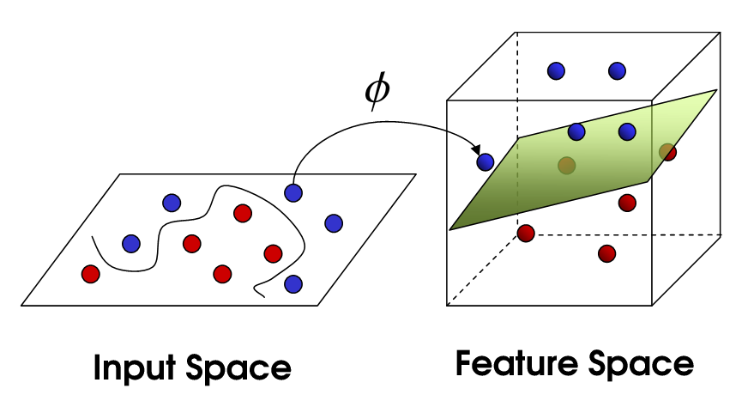

Gambar 2. Ilustrasi transformasi data non-linier menjadi data linier oleh algoritma SVM.

Sebagai permisalan $u=\left(u_{1},u_{2}\right)$ adalah inputan pada variabel $R^{2}$ dan $ϕ(u)=\left(1,\sqrt{2}u_{1},\sqrt{2}u_{2},u_{1}^{2},u_{2}^{2},\sqrt{u_{1}}u_{2}\right)$ adalah inputan pada ruang fitur dengan dimensi yang lebih tinggi yaitu $R^{5}$. Data yang dihasilkan dari pemetaan ke ruang fitur ini diharapkan dapat dipisahkan secara linier sehingga *hyperplane* yang optimal dapat ditemukan[13].

Misalkan $x→ϕ(x)$ maka Persamaan dapat ditulis menjadi

|  |  |
| --- | --- |
| $$Max⁡ψ(α)=\sum_{i=1}^{m}{ }α_{i}-\frac{1}{2}\sum_{i-j-1}^{m}{ }α_{i}α_{j}y_{i}y_{j}ϕ^{T}\left(x_{i}\right)ϕ\left(x_{j}\right)$$ | ( 1 ) |

dengan kendala

$$\sum_{i=1}^{m}{ }α_{i}y_{i}=0\text{ dan }α_{i}≥0\text{ dimana }i=1,2,…,m$$

Persamaan dari parameter bobot dan bias dapat dihitung dengan rumus berikut:

|  |  |
| --- | --- |
| $$w=\sum_{i=1}^{N_{SV}}{ }α_{i}y_{i}ϕ\left(x_{i}\right)\text{ dan }b=\frac{1}{N_{SV}}\sum_{i=1}^{N_{SV}}{ }\left(y_{i}-w^{T}ϕ\left(x_{i}\right)\right)$$ | ( 2 ) |

Sedangkan hyperplane optimal berubah menjadi

|  |  |
| --- | --- |
| $$f(x)=w^{T}ϕ(x)+b=0$$ | ( 3 )[13] |

Pada tahap ini terdapat beberapa permasalahan yang muncul yakni jika sampel data input pada tahap *training* terlalu besar maka perhitungan hasil kali titik $ϕ^{T}\left(x_{i}\right)ϕ\left(x_{j}\right)$ P(1) akan membuat proses perhitungan menjadi semakin lama. Oleh karena itu diperlukannya cara untuk menghitung $ϕ^{T}\left(x_{i}\right)ϕ\left(x_{j}\right)$ tanpa mengetahui fungsi $ϕ$. Sebagai permisalan K adalah sebuah fungsi dengan sifat seperti berikut:

|  |  |
| --- | --- |
| $$K(u,v)=ϕ^{T}(u)ϕ(v)$$ | ( 4 ) |

dimana $u,v∈R^{n}$ dan $ϕ:R^{n}→R^{m},n<m$. Fungsi K inilah yang disebut sebagai fungsi kernel[13].

Menurut[14], ada beberapa jenis kernel yang biasa digunakan dalam penelitian yaitu :

1. Kernel Linier $K(u,v)=u^{T}v$
2. Kernel *Polynomial $K(u,v)={\left(1+u^{T}v\right)}^{d},d≥1$*
3. Kernel RBF $$K(u,v)=exp⁡\left(-γ∥u-v∥^{2}\right),γ>0$$

Dengan menggunakan konsep fungsi kernel di atas maka Persamaan (1)-(3) berubah menjadi

|  |  |
| --- | --- |
| $$Max⁡ψ(α)=\sum_{i=1}^{m}{ }α_{i}-\frac{1}{2}\sum_{i-j-1}^{m}{ }α_{i}α_{j}y_{i}y_{j}K\left(x_{i},x_{j}\right)$$ | ( 5 ) |

dengan kendala

|  |  |
| --- | --- |
| $$\sum_{i=1}^{m}{ }α_{i}y_{i}=0\text{ dan }α_{i}≥0\text{ dimana }i=1,2,…,m$$ | ( 6 ) |

parameter bias dapat dihitung dengan persamaan

|  |  |
| --- | --- |
| $$b=\frac{1}{N_{SV}}\sum_{i=1}^{N_{SV}}{ }\left(y_{i}-\sum_{i=1}^{N_{SV}}{ }a_{i}y_{i}K\left(x_{i},x_{j}\right)\right)$$ | ( 7 ) |

sedangkan hyperplane optimalnya

|  |  |
| --- | --- |
| $$f(x)=\sum_{i=1}^{N_{S}}{ }α_{i}y_{i}K\left(x_{i},x\right)+b$$ | ( 8 ) |

[13].

## Multi Layer Perceptron

Pada tahun 1950, Rosenblatt mengusulkan salah satu varian dari model Percepton Asli yang diberi nama Multilayer Perceptron (MLP)[15], kemudian, pada topologi jaringan saraf tiruan (JST) algoritma MLP adalah yang paling populer dipakai[16]. MLP lebih cenderung digunakan pada proses pembelajaran mesin, terutama dalam pembelajaran terawasi, klasifikasi, dan regresi. Algoritma MLP terbentuk dari tiga jenis lapisan, yaitu lapisan input, lapisan tersembunyi, dan lapisan output. MLP umumnya dipakai sebagai algoritma untuk pendeteksian penyakit karena memiliki hasil akurasi yang baik[17].

Pembelajaran MLP merupakan proses penyesuaian bobot koneksi untuk mencapai perbedaan minimum antara keluaran yang diinginkan dan jaringan keluaran, sehingga pada beberapa literatur digunakan algoritma seperti koloni semut, namun algoritma backpropagation yang paling sering dipakai adalah berbasis teknik gradien turun[15]. Algoritma multilayer perceptron memiliki dua langkah dasar yaitu feedforward dan back propagation[18].

Selama fase feedforward sinyal dari input dimasukkan ke dalam jaringan. Komputasi dilaksanakan oleh neuron di setiap lapisan untuk menghasilkan output. Selanjutnya pada fase ini tidak terjadi perubahan pada bobot dari jaringan. Disisi lain pada fase backpropagation, semua bobot dikoreksi sesuai dengan kesalahan jaringan. Bobot diatur untuk memperkirakan hasil keluaran mendekati keluaran yang diinginkan. Pada feedforward, vektor input yang berasal dari set pelatihan diterapkan ke unit input jaringan dan diteruskan dari lapisan ke lapisan sampai menghasilkan hasil akhir. Kemudian pada backpropagation dilakukan perbandingan antara output jaringan dengan output yang diinginkan untuk mendapatkan nilai kesalahan. Kesalahan yang dihasilkan dipakai untuk memodifikasi bobot[15].

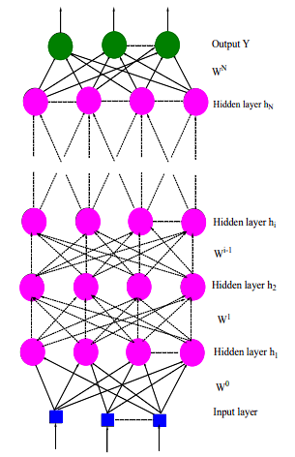

Gambar 3. Arsitektur Jaringan MLP

# HASIL DAN PEMBAHASAN

Pada penelitian ini, kami menggunakan klasifikasi 2 kelas atau binary yakni klasifikasi pasien yang terinfeksi hepatitis dan pasien yang tidak terinfeksi dengan menggunakan machine learning yakni algoritma Support Vector Machine (SVM). Pembahasan kali ini akan kami bagi menjadi 2 bagian, yakni preprocessing data dan pengolahan data.

## Preprocessing Data

Data yang kami gunakan dalam penelitian ini yakni dataset yang berasal dari website Kaggle. Data berupa file csv yang berisi hasil tes fungsi hati pasien yang terinfeksi hepatitis dan pasien yang tidak terinfeksi.

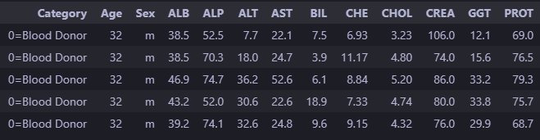

Gambar 4. Dataset

Pada dataset ini terdapat 4 kelas yakni blood donor, suspect blood donor, hepatitis, fibrosis, dan cirrhosis. Kami membagi 4 kategori tersebut menjadi 2 kategori saja yakni pasien yang sehat (blood donor dan suspect blood donor) dan pasien yang terinfeksi (hepatitis, fibrosis, dan cirrhosis). Setelah digabungkan kami menemukan total pasien sebanyak 615 dengan pembagian 540 pasien terinfeksi dan 75 pasien yang tidak terinfeksi. Data yang banyak akan membuat model klasifikasi semakin bagus.

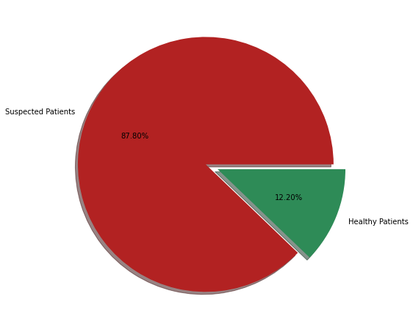

Gambar 5. Grafik Hasil Kategori

Data yang berjumlah 615 pasien tadi akan dibagi menjadi dua bagian yakni data training dan data testing dengan menggunakan perbandingan 80:20. Untuk data training digunakan sebanyak 492 data dan untuk data testing sebanyak 123 data. Sebelum proses pemisahan data, data sebaiknya diacak terlebih dahulu agar persebaran data merata. Kami menggunakan fungsi random state dan mengatur parameter menjadi 42.

## Pengolahan Data

Model klasifikasi pada penelitian ini adalah dengan membandingkan 2 buah metode machine learning yakni SVM dan MLP. Proses training dan testing serta validasi berada pada proses split data. Perbandingan hasil training antara algoritma SVM dan MLP ditampilkan pada tabel 2. Dapat dilihat pada tabel 2 bahwa model terbaik pada kasus ini menggunakan algoritma SVM dengan tingkat akurasi tertinggi sebesar 98%.

Tabel 2. Akurasi Model

|  |  |  |
| --- | --- | --- |
| **Algoritma** | **Split Data** | **Tingkat Akurasi** |
| SVM | 80:20 | 98% |
| MLP | 95% |

Hasil dari proses klasifikasi berupa tabel confusion matrix yang berisi jumlah observasi benar atau salah dalam pengelompokan kelasnya, dapat dilihat pada tabel 3 dan tabel 4.

Tabel 3. Confussion Matrix SVM

|  |  |  |  |
| --- | --- | --- | --- |
| **Prediksi** | **Nilai Aktual** | | ***Class Precision*** |
| **0** | **1** |
| 0 | 96 | 3 | 92% |
| 1 | 8 | 16 | 84% |
| ***Class Recall*** | 97% | 67% |  |

Tabel 4. Confussion Matrix MLP

|  |  |  |  |
| --- | --- | --- | --- |
| **Prediksi** | **Nilai Aktual** | | ***Class Precision*** |
| **0** | **1** |
| 0 | 99 | 0 | 94% |
| 1 | 6 | 18 | 100% |
| ***Class Recall*** | 100% | 75% |  |

Sedangkan ukuran ketepatan klasifikasi algoritma SVM da MLP dapat dilihat pada tabel 5 dan tabel 6.

Tabel 5. Hasil Ketepatan Klasifikasi SVM

|  |  |
| --- | --- |
| **Ukuran Ketepatan Klasifikasi SVM** | **Nilai** |
| Tingkat Akurasi | 98% |
| *Precision* | 84% |
| *Recall* | 67% |

Tabel 6. Hasil Ketepatan Klasifikasi MLP

|  |  |
| --- | --- |
| **Ukuran Ketepatan Klasifikasi MLP** | **Nilai** |
| Tingkat Akurasi | 95% |
| *Precision* | 97% |
| *Recall* | 87,5% |

Berdasarkan tabel di atas dapat disimpulkan bahwa algoritma SVM dan MLP memiliki tingkat akurasi yang sangat baik yakni 98% dan 95%. Namun pada hasil evaluasi model, algoritma MLP lebih unggul daripada algoritma SVM dengan precision dan recall sebesar 97% dan 87,5%. Hal ini menunjukkan bahwa ketepatan klasifikasi penyakit hepatitis C (pasien terinfeksi dan pasien yang tidak terinfeksi) sudah sangat baik meskipun masih terdapat kesalahan dalam proses pengklasifikasiannya. Berdasarkan hasil yang telah diperoleh dapat disimpulkan bahwa algoritma MLP dapat memberikan performa yang cukup baik sehingga model tersebut dapat diterapkan untuk memprediksi pasien yang terinfeksi virus hepatitis C dan yang tidak terinfeksi.

# KESIMPULAN

Pada penelitian ini kami menggunakan metode Support Vector Machine (SVM) dan Multi Layer Perceptron (MLP) sehingga diperoleh hasil, sebagai berikut :

1. Dari dataset yang berjumlah 615 pasien didapatkan bahwa 61.30% di antaranya adalah laki-laki. Disimpulkan bahwa penyakit Hepatitis C lebih rentan diderita oleh laki-laki.
2. Mampu memprediksi pasien yang tergolong kategori sehat dan terinfeksi Hepatitis C menggunakan 4 jenis dataset yaitu blood donor, suspect blood donor, hepatitis, fibrosis, dan cirrhosis.
3. Data perlu diacak agar tidak terjadi overlap menggunakan fungsi Random State sebelum dilakukan pemisahan data.
4. Model klasifikasi SVM menghasilkan tingkat akurasi tertinggi yakni 98% jika dibandingkan dengan algoritma MLP yang hanya sebesar 95%. Namun pada eveluasi model, hasil precission dan recall algoritma MLP mencapai nilai tertinggi yakni 97% dan 87,5% jika dibandingkan dengan algoritma SVM yang hanya sebesar 84% dan 67%.

DAFTAR PUSTAKA

[1] Y. D. Jurnalis, Y. Sayoeti, and A. Russelly, “Hepatitis C pada Anak,” *J. Kesehat. Andalas*, vol. 3, no. 2, pp. 257–261, 2014, doi: 10.25077/jka.v3i2.102.

[2] World Health Organization (WHO), “Hepatitis C,” Jul. 27, 2021. https://www.who.int/news-room/fact-sheets/detail/hepatitis-c (accessed Dec. 19, 2021).

[3] D. B. Strader, T. Wright, D. L. Thomas, and L. B. Seeff, “Diagnosis, Management, and Treatment of Hepatitis C,” *Hepatology*, vol. 39, no. 4, pp. 1147–1171, 2004, doi: 10.1002/hep.20119.

[4] S. M. Abd El-Salam *et al.*, “Performance of machine learning approaches on prediction of esophageal varices for Egyptian chronic hepatitis C patients,” *Informatics Med. Unlocked*, vol. 17, no. November, p. 100267, 2019, doi: 10.1016/j.imu.2019.100267.

[5] D. I. Purnama, R. L. Islami, L. Sari, and P. R. Sihombing, “Analisis Klasifikasi Data Tracer Study Dengan Support Vector Machine Dan Neural Network,” *J. SISKOM-KB (Sistem Komput. dan Kecerdasan Buatan)*, vol. 4, no. 2, pp. 46–52, 2021, doi: 10.47970/siskom-kb.v4i2.191.

[6] T. Hidayatulloh, “Kajian Komparasi Penerapan Algoritma Support Vector Machine ( Svm ) Dan Multilayer Perceptron ( Mlp ) Dalam Prediksi Indeks Saham Sektor Perbankan,” *Semin. Nas. Inov. Dan Tren*, 2014.

[7] A. Muslih, M. F. Ahadi, and M. I. Rasyid, “Klasifikasi Kematangan Pada Buah Mangga Garifta Merah dengan Transformasi Ruang Warna HSI,” vol. 5, no. 2, pp. 117–121, 2021.

[8] E. Indrayuni, “Klasifikasi Text Mining Review Produk Kosmetik Untuk Teks Bahasa Indonesia Menggunakan Algoritma Naive Bayes,” *J. Khatulistiwa Inform.*, vol. 7, no. 1, pp. 29–36, 2019, doi: 10.31294/jki.v7i1.1.

[9] N. Khasanah, R. Komarudin, N. Afni, Y. I. Maulana, and A. Salim, “Skin Cancer Classification Using Random Forest Algorithm,” *Sisfotenika*, vol. 11, no. 2, p. 137, 2021, doi: 10.30700/jst.v11i2.1122.

[10] M. R. Dewi, “Klasifikasi Akses Internet Oleh Anak-Anak dan Remaja Dewasa di Jawa Timur Menggunakan Support Vector Machine,” *J. Ris. dan Apl. Mat.*, vol. 4, no. 1, p. 17, 2020, doi: 10.26740/jram.v4n1.p17-27.

[11] F. S. Jumeilah, “Penerapan Support Vector Machine (SVM) untuk Pengkategorian Penelitian,” *J. RESTI (Rekayasa Sist. dan Teknol. Informasi)*, vol. 1, no. 1, pp. 19–25, 2017, doi: 10.29207/resti.v1i1.11.

[12] M. Y. Darsyah, “Klasifikasi Tuberkulosis Dengan Pendekatan Metode Supports Vector Machine ( Svm ),” vol. 2, no. 2, pp. 0–4, 2014.

[13] D. Rofinus, T. B.P., and L. Z.A., “Penerapan metode support vector machine (svm) untuk mendeteksi penyalahgunaan narkoba application of support vector machine (svm) method to detect drug abuse,” *J. Mat. Stat. dan Ter.*, vol. 1, no. 02, pp. 93–101, 2021.

[14] M. Athoillah, “Pengenalan Wajah Menggunakan SVM Multi Kernel dengan Pembelajaran yang Bertambah,” *J. Online Inform.*, vol. 2, no. 2, p. 84, 2018, doi: 10.15575/join.v2i2.109.

[15] H. Ramchoun, M. Amine, J. Idrissi, Y. Ghanou, and M. Ettaouil, “Multilayer Perceptron: Architecture Optimization and Training,” *Int. J. Interact. Multimed. Artif. Intell.*, vol. 4, no. 1, p. 26, 2016, doi: 10.9781/ijimai.2016.415.

[16] D. W. Wibowo, D. Erwanto, and D. A. W. Kusumastutie, “Klasifikasi Jenis Kayu Menggunakan Esktrasi Fitur Gray Level Co-Occurence Matrix dan Multilayer Perceptron,” *J. Nas. Tek. Elektro*, vol. 10, no. 1, p. 1, 2021, doi: 10.25077/jnte.v10n1.788.2021.

[17] M. Desai and M. Shah, “An anatomization on breast cancer detection and diagnosis employing multi-layer perceptron neural network (MLP) and Convolutional neural network (CNN),” *Clin. eHealth*, vol. 4, no. 2021, pp. 1–11, 2021, doi: 10.1016/j.ceh.2020.11.002.

[18] A. Ibnul Rasidi, Y. A. H. Pasaribu, A. Ziqri, and F. D. Adhinata, “Klasifikasi Sampah Organik dan Non-Organik Menggunakan Convolutional Neural Network,” *J. Tek. Inform. dan Sist. Inf.*, vol. 8, no. 1, pp. 142–149, 2022, doi: 10.28932/jutisi.v8i1.4314.

1. *Research supported by ABC Foundation.

   F. A. Author is with the National Institute of Standards and Technology, Boulder, CO 80305 USA (corresponding author to provide phone: 303-555-5555; fax: 303-555-5555; e-mail: author@ boulder.nist.gov).

   S. B. Author, Jr., was with Rice University, Houston, TX 77005 USA. He is now with the Department of Physics, Colorado State University, Fort Collins, CO 80523 USA (e-mail: author@lamar. colostate.edu).

   T. C. Author is with the Electrical Engineering Department, University of Colorado, Boulder, CO 80309 USA, on leave from the National Research Institute for Metals, Tsukuba, Japan (e-mail: author@nrim.go.jp).